
ỦY BAN NHÂN DÂN QUẬN BẮC TỪ LIÊM
TRƯỜNG THCS PHÚ DIỄN

SÁNG KIẾN KINH NGHIỆM
Kinh nghiệm sử dụng một số phương pháp dạy học tích cực
nhằm nâng cao chất lượng bộ môn Công nghệ 8,9

Lĩnh vực/ Môn: Công nghệ
Cấp học: Trung học cơ sở
Tên tác giả: Nguyễn Thị Thương
Đơn vị công tác: Trường THCS Phú Diễn
Chức vụ: Giáo viên

NĂM HỌC 2022 - 2023

MỤC LỤC

I. ĐẶT VẤN ĐỀ 1
1. Lý do chọn đề tài. 1
2. Đối tượng nghiên cứu 2
3. Phạm vi nghiên cứu 2
4. Mục đích nghiên cứu 2
II. NỘI DUNG 3
1. Cơ sở lí luận 3
1. 1. Phương pháp dạy học tích cực 3
1. 2. Tầm quan trọng của phương pháp dạy học tích cực đối với giáo viên và học sinh 3
2. Thực trạng 3
2. 1. Đối với giáo viên 3
2. 2. Đối với học sinh 3
2. 3. Đối với bộ môn Công nghệ 8, 9 4
3. Một số phương pháp dạy học tích cực 5
3.1. Phương pháp dạy học nêu và giải quyết vấn đề 5
3.2. Phương pháp tổ chức trò chơi 7
3. 3. Phương pháp dạy học theo hợp đồng 11
4. Kết quả đạt được 17
4. 1. Đối với giáo viên 17
4.2. Đối với học sinh 17
4.3. Một số hình ảnh minh hoạ…………………………………………………… 19
III. KẾT LUẬN – KHUYẾN NGHỊ 20
1. Kết luận 20
2. Khuyến nghị 20

I. ĐẶT VẤN ĐỀ
- Lý do chọn đề tài.

Mục tiêu của giáo dục phổ thông 2006 là “Giúp học sinh phát triển toàn diện về đạo đức, trí tuệ, thể chất, thẩm mĩ và các kĩ năng cơ bản, phát triển năng lực cá nhân, tính năng động và sáng tạo, hình thành nhân cách con người Việt Nam xã hội chủ nghĩa, xây dựng tư cách và trách nhiệm công dân; chuẩn bị cho học sinh tiếp tục học lên hoặc đi vào cuộc sống lao động, tham gia xây dựng và bảo vệ Tổ quốc” (Quyết định số 16/2006/QĐ-BGDĐT), nhưng chưa chú trọng giúp học sinh vận dụng kiến thức học được vào thực tiễn và việc định hướng nghề nghiệp cho học sinh chưa được xác định rõ ràng.
Hướng đến chương trình giáo dục phổ thông tổng thể 2018 đã xác định: “Chương trình giáo dục phổ thông 2018 cụ thể hóa mục tiêu giáo dục phổ thông, giúp người học làm chủ kiến thức phổ thông; biết vận dụng hiệu quả kiến thức vào đời sống và tự học suốt đời; có định hướng lựa chọn nghề nghiệp phù hợp; biết xây dựng và phát triển hài hòa các mối quan hệ xã hội; có cá tính, nhân cách và đời sống tâm hồn phong phú; nhờ đó có được cuộc sống có ý nghĩa và đóng góp tích cực vào sự phát triển của đất nước và nhân loại…” (Thông tư 32/2018 ngày 26/12/2018 của Bộ GD & ĐT). Do vậy, việc đổi mới phương pháp dạy học theo hướng phát huy tính tích cực và chủ động của học sinh đồng thời phải tác động đến tâm tư, tình cảm, đem lại niềm vui, hứng thú học tập cho học sinh là hết sức cần thiết.

Với tính chất định hướng nghề nghiệp, chương trình môn Công nghệ cấp THCS được thiết kế với mục đích trang bị cho học sinh kiến thức cơ bản để đáp ứng yêu cầu của các ngành nghề kỹ thuật, công nghệ mà học sinh có thể lựa chọn trong tương lai. Đặc thù của bộ môn Công nghệ lớp 8, 9 có rất nhiều nội dung kiến thức kỹ thuật như: Vẽ kỹ thuật, đọc bản vẽ, các vật liệu và dụng cụ cơ khí, kỹ thuật điện... hay những nội dung thiết thực, gần gũi với học sinh và liên quan trực tiếp đến cuộc sống hàng ngày như sử dụng các dụng cụ cơ khí, các mạch điện đơn giản, các đồ dùng điện... sao cho an toàn và tiết kiệm. Nếu nắm vững kiến thức bộ môn, học sinh có thể học tập tốt, vận dụng kiến thức đã học vào cuộc sống. Thực tế, các em là học sinh thành phố nên việc vận dụng kiến thức lí thuyết vào thực tiễn hay kĩ năng thực hành còn hạn chế do đó chưa hứng thú học tập bộ môn vì vậy mà kết quả học tập của các em chưa cao. Là một giáo viên trẻ, tâm huyết với nghề, tôi đã luôn trăn trở tìm giải pháp phù hợp để biến môn học trở nên nhẹ nhàng - hấp dẫn - thiết thực, học đi đôi với hành, giúp các em học sinh có hứng thú, say mê và yêu thích môn học nhằm nâng cao chất lượng bộ môn. Đó chính là lí do tôi mạnh dạn đề xuất: “Kinh nghiệm sử dụng một số phương pháp dạy học tích cực nhằm nâng cao chất lượng bộ mô Công nghệ 8, 9”.

2. Đối tượng nghiên cứu
Phương pháp dạy học theo hợp đồng, nêu và giải quyết vấn đề, phương pháp tổ chức trò chơi.

3. Phạm vi nghiên cứu
- Quy mô đối tượng: Bộ môn Công nghệ lớp 8, 9.
- Về thời gian: Tôi đã nghiên cứu từ năm học 2021 – 2022 đến nay.
- Về nội dung: Nêu ra kinh nghiệm vận dụng một số phương pháp dạy học tích cực nhằm nâng cao chất lượng giảng dạy bộ môn Công nghệ lớp 8, 9.

4. Mục đích nghiên cứu
Khi thực hiện đề tài này, tôi muốn chia sẻ kinh nghiệm vận dụng một số phương pháp dạy học tích cực, nhằm nâng cao chất lượng giảng dạy môn Công nghệ 8, 9 với các đồng nghiệp. Đặc biệt hơn, tôi mong muốn: Học sinh hào hứng, sôi nổi trong các giờ học, học sinh vận dụng kiến thức đã học để giải quyết các vấn đề liên quan trong cuộc sống hàng ngày, thúc đẩy niềm đam mê nghiên cứu khoa học kỹ thuật và có định hướng nghề nghiệp trong tương lai.

II. NỘI DUNG

1. Cơ sở lí luận

1. 1. Phương pháp dạy học tích cực
- Phương pháp dạy học tích cực là các biện pháp của giáo viên nhằm giúp họ truyền tải kiến thức đến học sinh để học sinh tiếp thu được tối đa lượng kiến thức mà giáo viên muốn truyền tải.
- Một số phương pháp dạy học tích cực: Bàn tay nặn bột, dạy học nêu vấn đề, dạy học theo dự án, dạy học theo hợp đồng, vấn đáp, hợp tác trong nhóm nhỏ…

1. 2. Tầm quan trọng của phương pháp dạy học tích cực đối với giáo viên và học sinh
Khi vận dụng các phương pháp dạy học tích cực, giáo viên sẽ hạn chế được việc phải nói nhiều trên lớp, tiết kiệm được thời gian, mở rộng thêm kiến thức và liên hệ thực tế. Ngoài ra, giáo viên còn có cơ hội sưu tầm, tìm tòi những tư liệu, cập nhật những kiến thức mới để tự trau rồi chuyên môn và nghiệp vụ của bản thân.
Những phương pháp dạy học tích cực có ý nghĩa đặc biệt trong việc phát huy tính tích cực, tự giác, chủ động của người học, từ đó hình thành và phát triển năng lực tự học, trên cơ sở đó trau dồi các phẩm chất linh hoạt, độc lập, sáng tạo. Đặc biệt có thể sử dụng phương pháp và kỹ thuật dạy học tích cực một cách linh hoạt để tích hợp liên môn nhằm phát triển năng lực giải quyết các vấn đề sáng tạo. Các phương pháp, kỹ thuật dạy học tích cực có thể được áp dụng thuận lợi trong làm việc nhóm…

2. Thực trạng

2. 1. Đối với giáo viên
- Về đội ngũ giáo viên dạy ở cấp THCS mỗi trường thường chỉ có 1 hoặc 2 giáo viên đúng chuyên môn được đào tạo, hoặc dạy kiêm nhiệm nên việc trao đổi chuyên môn còn hạn chế.
- Một số giáo viên còn ngại tổ chức các hoạt động học tập tích cực vì cho rằng sẽ làm tốn thời gian của tiết học, bị cháy giáo án. Nhiều giáo viên còn coi trọng lí thuyết mà chưa chú trọng thực hành, từ đó chưa tạo được hứng thú cho học sinh.

2. 2. Đối với học sinh
- Về tâm lý chung, học sinh chỉ chú trọng các môn Toán, Văn, Anh và coi môn Công nghệ là “môn phụ”, không phải là môn thi vào lớp 10 THPT nên thời gian dành cho bộ môn chưa nhiều, ít hứng thú trong học tập bộ môn, dẫn đến việc tiếp thu kiến thức còn hạn chế.
- Hơn nữa, học sinh rất ngại vận dụng kiến thức đã học vào thực tiễn đời sống nên còn lúng túng và kỹ năng thực hành chưa cao.
Từ tâm lý chung trong học tập bộ môn, tôi đã tiến hành điều tra tại các lớp mình giảng dạy trong năm học 2021 – 2022 và thu được kết quả học tập như sau:
Lớp | Sĩ số | Điểm kiểm tra giữa kì I
Lớp | Sĩ số | Số điểm giỏi | Số điểm khá | Số điểm trung bình
9A2 | 43 | 17 | 19 | 7
9A5 | 45 | 20 | 17 | 8
8A3 | 42 | 14 | 20 | 8
8A2 | 46 | 15 | 22 | 9
Tổng | 176 | 66 | 78 | 32
Tổng | 100% | 37,5% | 44,3% | 18,2%
Bảng 1: Số liệu kết quả điểm kiểm tra giữa học kì năm học 2021 -2022

Biểu đồ 1: Biểu đồ so sánh điểm kiểm tra giữa kì I năm 2021 - 2022

2. 3. Đối với bộ môn Công nghệ 8, 9
- Chương trình bộ môn Công nghệ gắn với thực tiễn, hướng tới thực hiện mục tiêu “Học Công nghệ để học tập, làm việc hiệu quả trong môi trường công nghệ tại gia đình, nhà trường và cộng đồng” - Tài liệu tập huấn môn Công nghệ trong Chương trình Giáo dục phổ thông 2018.
- Hơn nữa, đặc thù bộ môn Công nghệ, đặc biệt là lĩnh vực công nghiệp khó về kiến thức, lại nhiều thông số, đòi hỏi kỹ năng thực hành tốt, do đó người dạy phải giỏi về chuyên môn, vững vàng về kỹ năng. Giáo viên lên lớp phải thường xuyên đổi mới phương pháp, kỹ thuật dạy học mới tạo được hứng thú cho học sinh, từ đó nâng cao chất lượng bộ môn trong nhà trường.
Xuất phát từ mục tiêu của chương trình Công nghệ 8, 9 và hướng đến chương trình giáo dục phổ thông tổng thể 2018, cùng những thực trạng nêu trên sau đây tôi xin đưa ra “Kinh nghiệm sử dụng một số phương pháp dạy học tích cực nhằm nâng cao chất lượng bộ môn Công nghệ 8, 9” đồng thời phát huy tính tích cực chủ động của học sinh.

3. Giải pháp về sử dụng một số phương pháp dạy học tích cực

3.1. Phương pháp dạy học nêu và giải quyết vấn đề
a. Mục tiêu
- Rèn luyện tư duy sáng tạo từ đó học sinh sẽ xem xét, đánh giá, thấy được vấn đề cần giải quyết.
- Phát triển khả năng tìm tòi, sáng tạo học sinh sẽ lĩnh hội và huy động được tri thức đồng thời phát triển năng lực của mình.
b. Tổ chức thực hiện
- Dùng để khởi động vào bài mới, chuyển ý hoặc dạy một phần nội dung kiến thức bài học.
- Các bước tổ chức:
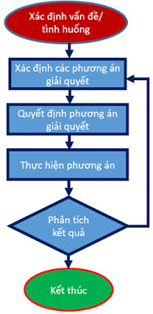
* Bước 1: Thâm nhập và phát hiện vấn đề
+ Phát hiện vấn đề từ một tình huống gợi vấn đề.
+ Giải thích và chính xác hóa tình huống (khi cần thiết) để hiểu đúng vấn đề được đặt ra.
+ Phát biểu vấn đề và đặt mục tiêu giải quyết vấn đề đó.

* Bước 2: Tìm cách giải quyết vấn đề
Bước giải quyết vấn đề được chia ra làm các công đoạn, mỗi phần có nhiệm vụ, mục tiêu riêng:
+ Phân tích vấn đề: Trong khâu phân tích vấn đề cần phân tích kỹ lưỡng để tìm ra mối liên hệ giữa cái cần tìm và những cái đã biết. Để làm được điều này, cần dựa vào tri thức đã học hoặc liên tưởng tới kiến thức thích hợp.
+ Hướng dẫn học sinh tìm kiếm cách giải quyết: Nhờ việc đề xuất và thực hiện các hướng giải quyết vấn đề, người làm cần thu thập các thông tin, tài liệu, tổ chức các dữ liệu, tri thức hay sử dụng các phương pháp, tính toán suy luận như.
- Kiểm tra sự đúng đắn của các giải pháp: Giải pháp giải quyết vấn đề có thể đúng, thể sai, nếu không đúng ta lặp lại khâu phân tích, nếu đúng thì kết thúc vấn đề. Giải pháp khi được tìm ra sẽ có thể tìm kiếm các giải pháp khác và sau đó so sánh để tìm ra giải pháp phù hợp nhất.

* Bước 3: Trình bày giải pháp
Ở bước trình bày giải pháp này, các học sinh phải trình bày, thuyết trình lại toàn bộ vấn đề rồi tới giải pháp. Nếu trong vấn đề là một đề bài có sẵn thì các em không cần trình bày lại nữa.

* Bước 4: Nghiên cứu sâu thêm giải pháp
Các học sinh tìm hiểu khả năng ứng dụng các kết quả, đề xuất các vấn đề liên quan, khái quát hóa và lật lại vấn đề ban đầu.
c. Ví dụ minh họa
* Phương pháp dạy học “Nêu và giải quyết vấn đề” được sử dụng để khởi động vào bài học. “Tiết 41 - Bài 48,49: Sử dụng hợp lý điện năng, thực hành tính điện năng tiêu thụ trong gia đình”. (Phụ lục 01).
- Mục tiêu: Học sinh theo dõi video, trả lời được vai trò của điện năng và hậu quả của việc sử dụng điện chưa hợp lý từ đó phát hiện vấn đề cần giải quyết.
- Cách tiến hành:
+ Học sinh theo dõi video, trả lời câu hỏi sau:
Điện có vai trò như thế nào trong cuộc sống của chúng ta?
+ Học sinh nêu vai trò của điện và hậu quả của việc sử dụng điện chưa hợp lý.
+ Giáo viên nhận xét và đưa ra 2 vấn đề từ video mở đầu.
Vì sao phải sử dụng điện năng hợp lý?
Các biện pháp sử dụng hợp lý và tiết kiệm điện năng là gì?
=> Trong tiết học này cô cùng các con sẽ giải quyết hai vấn đề này.
d. Một số lưu ý
- Trong một bài học chỉ nên sử dụng 1 hoặc 2 lần nêu vấn đề để tránh bị mất thời gian.
- Những vấn đề nêu ra thường là những kiến thức đã được học ở bài trước có liên quan đến bài học mới hoặc có liên quan đến vấn đề thực tế cần giải quyết hoặc giữa các phần bài học có liên quan với nhau.
=> Như vậy dạy học phát hiện và giải quyết vấn đề là phương pháp dạy học trong đó giáo viên tạo ra những tình huống có vấn đề, học sinh phát hiện vấn đề, từ đó gây hứng thú, thử thách…để học sinh tìm cách hoạt động tự giác, tích cực, chủ động, sáng tạo để giải quyết vấn đề và thông qua đó lĩnh hội tri thức, rèn luyện kĩ năng và đạt được những mục tiêu của bài học

3.2. Phương pháp tổ chức trò chơi

a. Mục tiêu
- Tiếp cận, củng cố và khắc sâu kiến thức.
- Phát triển năng lực tự chủ và tự học, giao tiếp và hợp tác…
- Giáo dục cho học sinh tính kỷ luật, đoàn kết, trách nhiệm...
- Rèn luyện tác phong nhanh nhẹn, tự tin, khát khao dành chiến thắng. Tạo niềm yêu thích và động lực học tập đối với môn học.
b. Tổ chức thực hiện
- Thường được sử dụng để khởi động vào bài mới, hình thành kiến thức mới hoăc củng cố kiến thức.
- Các bước tổ chức trò chơi:
* Bước 1: Chuẩn bị và lựa chọn trò chơi
+ Nghiên cứu nội dung: Chương trình, sách giáo khoa, các năng lực cần đạt (tài liệu hướng dẫn học tập)… Hệ thống sách tham khảo: sách báo, tạp chí giáo dục…
+ Nghiên cứu thực tế lớp học: xem có học sinh khuyết tật không, nhu cầu, sở thích, hoàn cảnh… Tìm hiểu xem học sinh lớp yếu ở mạch kiến thức nào, để lựa chọn trò chơi cho phù hợp, giúp các em củng cố kiến thức để hiểu bài một cách chắc chắn.
+ Việc lựa chọn các trò chơi học tập phải đáp ứng những yêu cầu của mục đích dạy học. Các trò chơi phải đặt ra cho học sinh các nhiệm vụ học tập tương ứng với nội dung dạy học. Mỗi trò chơi cần có một vị trí đóng góp cụ thể trong tiến trình thực hiện mục đích dạy học. Vì vậy, để đáp ứng yêu cầu dạy học bộ môn hệ thống các trò chơi phải được lựa chọn sao cho đa dạng về chủ đề, phong phú về cách chơi. Dựa vào hình thức, cách chơi và luật chơi của trò chơi có thể thay thế các trò chơi một cách linh hoạt tạo cho giáo viên có cơ hội tổ chức trò chơi phù hợp với đối tượng học sinh của mình. Để từ đó các em cảm thấy: “Học mà vui, vui mà học”. Lựa chọn trò chơi phải đảm bảo các yếu tố: lứa tuổi, vừa sức, áp dụng vào khi nào trong tiến trình bài dạy và trong chương trình học.
* Bước 2: Xây dựng và thiết kế trò chơi.
Thiết kế trò chơi học tập thường qua các bước sau:
+ Mục đích: Nêu rõ mục đích của trò chơi nhằm phát hiện kiến thức, ôn luyện, củng cố kiến thức, kỹ năng và phát triển năng lực nào?
+ Đồ dùng phục vụ trò chơi.
+ Nêu luật chơi (số người tham gia, thời gian chơi, cách chơi, cách tính điểm...)
* Bước 3: Tổ chức chơi
+ Ổn định trật tự.
+ Giới thiệu trò chơi, hướng dẫn cách chơi, phổ biến luật chơi.
+ Chơi thử (nếu cần).
+ Chơi thật.
+ Nhận xét, rút kinh nghiệm và tổng kết trò chơi.
c. Ví dụ minh họa
* Ví dụ 1: Tổ chức trò chơi “ Bức tranh bí ẩn” được thể hiện trong hoạt động luyện tập. Công nghệ 8. “Tiết 41 - bài 48, 49: Sử dụng hợp lý điện năng, thực hành tính điện năng tiêu thụ trong gia đình”. (Phụ lục 01)
- Mục tiêu: Giúp học sinh củng cố kiến thức, tạo không khí sôi nổi, tạo điều kiện cho học sinh được thử sức với vai trò là người dẫn chương trình của trò chơi. Nhằm gợi mở kiến thức mở rộng liên quan đến vấn đề sử dụng điện năng hợp lý để tiết kiệm điện, bảo vệ môi trường.
- Cách tiến hành.
- Chuẩn bị:
+ Máy chiếu.
+ Bức tranh bí ẩn.
+ Các mảnh ghép tương ứng với các câu hỏi, dữ kiện để tìm ra đáp án.
Câu hỏi 1: Giờ cao điểm tiêu thụ điện sinh hoạt ở nước ta là
A: 22h – 6h B. 18h – 22h. C. 13h – 17h. D. 7h -12h.
Câu hỏi 2: Biện pháp giảm thời gian sử dụng điện là
A. sử dụng công nghệ inverter.
- sử dụng điều hòa ở 25⁰C
- lắp thiết bị cảm biến chuyển động.
- sử dụng đồ dùng điện gắn mác tiết kiệm điện.
Câu 3: Hành động nào là tiết kiệm điện năng và góp phần bảo vệ môi trường?
A. Sử dụng bình nước nóng dùng điện trực tiếp.
B. Dùng củi để đun ấm nước
C. Sử dụng bình nước nóng năng lượng mặt trời
D . Sử dụng ga để đun nóng nước.
Câu 4: Tính điện năng tiêu thụ của 2 bóng đèn có công suất 40W trong 5h.
A. 400Wh B. 500Wh C. 600Wh D. 700Wh
- Tổ chức trò chơi “ Bức tranh bí ẩn”
+ Giáo viên giới thiệu bạn dẫn chương trình lên điều hành trò chơi.
+ Bạn dẫn chương trình điều hành trò chơi.
+ Công bố luật chơi.
Luật chơi “Bức tranh bí ẩn”
- Bức tranh ẩn sau 4 ô cửa.
- Mỗi ô cửa là 1 câu hỏi.
- Nếu trả lời đúng ô cửa sẽ mở ra và hé lộ 1 phần bức tranh.
- Bạn nào tìm ra bức tranh bí ẩn sớm nhất sẽ nhận được phần quà.
+ Tổ chức cho học sinh tham gia chơi.
+ Kết thúc trò chơi, lật được mảnh ghép tìm được bức tranh bí ẩn.
+ Giáo viên tổng kết trò chơi, sử dụng bức tranh bí ẩn để mở rộng kiến thức về “Giờ trái đất”.
* Ví dụ 2: Tổ chức trò chơi “ Kỹ sư điện tài ba” ở phần khởi động trong Công nghệ 9. “Tiết 11 – Bài 6: Thực hành lắp mạch điện bảng điện”. (phụ lục 02).
- Mục tiêu: Để củng có kiến thức bài cũ nhằm tạo khí thế vui, sôi nổi khi bước vào bài mới. Đồng thời rèn luyện kỹ năng nhớ, vận dụng kiến thức đã học, gợi mở kiến thức mới và phát triển tư duy nhanh nhạy, sáng tạo của học sinh.
- Cách tiến hành
- Chuẩn bị:
+ Máy chiếu
+ 2 khay có chứa hình ảnh các thiết bị điện.
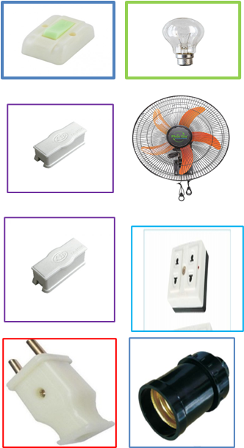

+ 2 sơ đồ nguyên lý, sơ đồ lắp đặt mạch điện bị khuyết các thiết bị điện.
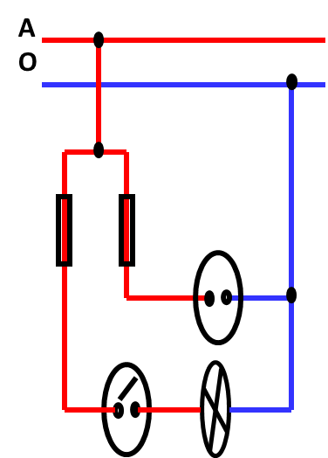  Sơ đồ nguyên lý mạch điện  bảng điện | 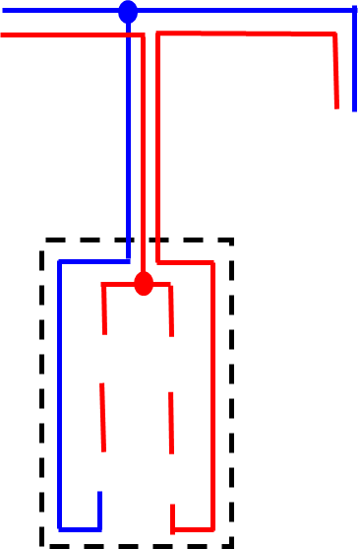  Sơ đồ lắp đặt mạch điện bảng điện bị khuyết thiết bị điện.
- Tổ chức trò chơi “Kỹ sư điện tài ba”
+ Giáo viên giới thiệu bạn dẫn chương trình lên điều hành trò chơi.
+ Bạn dẫn điều hành trò chơi.
+ Công bố luật chơi.
Luật chơi “Kỹ sư điện tài ba”
- 2 đội: Mỗi đội có 3 thành viên.
- Yêu cầu: Dựa vào sơ đồ nguyên lý, lựa chọn hình ảnh các thiết bị
điện phù hợp để dán lên sơ đồ lắp đặt.
- Thời gian: 1’30s
- Đội chiến thắng: Sẽ là đội dán chính xác vị trí các thiết bị điện và nhanh nhất.
+ Lựa chọn đội chơi.
+ Tổ chức cho học sinh tham gia chơi.
+ Kết thúc trò chơi, giáo viên yêu cầu học sinh nhận xét, đánh giá các đội chơi.
+ Giáo viên tổng kết trò chơi trao quà cho đội chiến thắng.
d. Một số lưu ý
- Cần vận dụng các trò chơi một cách sáng tạo, hợp lý về nội dung và cách thức thực hiện. Không nên quá lạm dụng trò chơi học tập, biến cả tiết học thành tiết chơi hoặc tổ chức quá nhiều trò chơi trong tiết học dẫn đến học sinh mệt mỏi vì chơi nhiều. Cần phải tránh tổ chức trò chơi lặp lại trong cùng một tiết học vì sẽ làm giảm tính hấp dẫn của trò chơi.
- Khi tổ chức các trò chơi, thưởng phạt chỉ là hình thức khích lệ động viên học sinh. Điều quan trọng, giáo viên tạo được tâm thế hứng khởi cho học sinh trong toàn bộ tiết học.

3. 3. Phương pháp dạy học theo hợp đồng
a. Mục tiêu
- Học sinh chủ động nắm bắt kiến thức phù hợp với nhận thức và năng lực bản thân.
- Học sinh được tự chọn các nhiệm vụ, tự quyết định về thứ tự và thời gian thực hiện các nhiệm vụ theo khả năng của mình.

- Rèn khả năng làm việc độc lập và hợp tác.

b. Tổ chức thực hiện
- Có thể áp dụng cho các tiết thực hành hoặc ôn tập, luyện tập. Tuỳ theo nội dung kiến thức của bài có thể lựa chọn dạy 1 phần hoặc toàn bộ bài học sao cho phù hợp với đối tượng học sinh và thời gian.
- Các giai đoạn thực hiện dạy học theo hợp đồng:
Giai đoạn 1: Chuẩn bị
* Bước 1: Xem xét các yếu tố cần thiết để học theo hợp đồng đạt hiệu quả
Lựa chọn nội dung học tập phù hợp: Học theo hợp đồng được xem là một cách thay thế cho việc giảng bài cho toàn thể lớp học, đồng thời cho phép giáo viên đáp ứng được yêu cầu dạy học phân hóa trên cơ sở có thể phát huy sự khác biệt của mỗi học sinh để tạo ra cơ hội học tập cho cả lớp. Vì vậy mà giáo viên phải lựa chọn nội dung cho phù hợp.
Xác định thời gian: Giáo viên cần phải tính đến thời gian cho học sinh đọc kỹ những nội dung được ghi trên hợp đồng của các em trước khi các em ký nhận. Tùy độ dài ngắn hay độ phức tạp của nội dung được học theo hợp đồng mà giáo viên quyết định thời hạn thực hiện hợp đồng.
Tài liệu: Học theo hợp đồng chỉ khả thi khi các học sinh có thể đọc, hiểu và thực hiện các nhiêm vụ một cách tương đối độc lập. Các tài liệu cần được chuẩn bị đầy đủ.
* Bước 2: Xác định mục tiêu, phương pháp.
Xác định mục tiêu của bài học: Việc xác định mục tiêu của bài học cũng như những bài học bình thường khác, cần căn cứ vào chuẩn kiến thức kĩ năng đã quy định trong chương trình gồm kiến thức, kĩ năng, thái độ. Tuy nhiên cũng có thể nên xác định thêm một số kĩ năng, thái độ chung cần đạt khi thực hiện phương pháp học theo hợp đồng, thí dụ như kĩ năng làm việc độc lập, kĩ năng hợp tác (học sinh với học sinh và học sinh với giáo viên), kĩ năng đánh giá đồng đẳng và kĩ năng tự đánh giá… Những kĩ năng này rất quan trọng trong việc hình thành và phát triển năng lực chung của người lao động trong tương lai.
Xác định phương pháp dạy học chủ yếu: Phương pháp cơ bản là dạy và học theo hợp đồng nhưng cần phải sử dụng phối hợp với các phương pháp/kĩ thuật khác, ví dụ như sử dụng phương tiện dạy học của bộ môn, sử dụng phương tiện dạy học hiện đại, giải quyết vấn đề, học tập hợp tác,…để tăng cường sự tham gia, đảm bảo cho học sinh học sâu và học thoải mái.
* Bước 3: Chuẩn bị của giáo viên và học sinh.
Cần chuẩn bị các tài liệu, phiếu bài tập, sách tham khảo, dụng cụ, thiết bị cần thiết, phiếu hỗ trợ theo các mức độ khác nhau để hoạt động học tập của học sinh đạt hiệu quả.
* Bước 4: Thiết kế các dạng bài tập và nhiệm vụ học theo hợp đồng
Các dạng bài tập: Một hợp đồng luôn phải đảm bảo tính đa dạng của các bài tập. Không phải học sinh nào cũng có cách học tập và các nhu cầu giống nhau.
Các nhiệm vụ: Có thể phân chia thành nhiều loại nhiệm vụ học theo hợp đồng nhằm đáp ứng các mục tiêu giáo dục. Ví dụ: Nhiệm vụ bắt buộc và tự chọn; nhiệm vụ mang tính học tập và nhiệm vụ có tính giải trí; nhiệm vụ cá nhân và nhiệm vụ hợp tác; nhiệm vụ độc lập và nhiệm vụ được hướng dẫn.
* Bước 5: Thiết kế văn bản hợp đồng: Văn bản hợp đồng bao gồm nội dung mô tả nhiệm vụ cần thực hiện, phần hướng dẫn thực hiện, phần tự đánh giá những hoạt động học sinh đã hoàn thành và kết quả.
Giai đoạn 2: Tổ chức cho học sinh thực hiện theo hợp đồng
* Bước 1: Tổ chức kí hợp đồng nhiệm vụ học tập.
Giáo viên giới thiệu tên chủ đề, mục đích bài học, phương pháp học tập. Thống nhất các nguyên tắc học theo hợp đồng với học sinh cả lớp, giới thiệu nội dung bản hợp đồng, nhấn mạnh các nhiệm vụ và trao hợp đồng cho các nhóm học sinh hoặc cá nhân học sinh.
* Bước 2: Học sinh đọc và nghiên cứu hợp đồng, thống nhất và đăng ký thời gian, thứ tự thực hiện các bài tập, nhiệm vụ học tập ghi trong hợp đồng và ký cam kết với giáo viên.
* Bước 3: Tổ chức, hướng dẫn học sinh thực hiện hợp đồng.
Học sinh làm việc cá nhân hoặc theo nhóm để thực các bài tập, nhiệm vụ trong hợp đồng. Trong học theo hợp đồng, giáo viên cần chủ động đặt kế hoạch làm việc với cá nhân hoặc nhóm học sinh nào đó để chữa lỗi hay hướng dẫn trực tiếp. Đồng thời giáo viên cần quan sát tổng thể không khí làm việc của lớp để phát hiện xem nội dung/bài tập nào nhiều học sinh gặp khó khăn, cần cải thiện hoặc giải đáp chung.
Học sinh tự chọn phiếu hỗ trợ phù hợp hoặc tăng mức hỗ trợ của giáo viên khi cần thiết.
Đặc biệt đối tượng học sinh trung bình, yếu ngoài trợ giúp của giáo viên cần trợ giúp của học sinh khá giỏi trong lớp thông qua hoạt động hợp tác cùng chia sẻ.
Đối với một số hình thức bài tập nhất định, có thể xem xét đến những phương pháp khác, ví dụ như trong nhóm các học sinh (có cùng hoặc không cùng trình độ) có thể giúp nhau tìm ra và sửa các lỗi mắc phải. Học theo hợp đồng tạo cơ hội lồng ghép những kỹ năng xã hội trong quá trình học tập. Ví dụ khi một học sinh đặt tín hiệu “cờ đỏ” trên bàn, điều đó có nghĩa là em đang cần giúp đỡ. Những học sinh khác cho rằng mình có thể giúp giải quyết vấn đề của lớp học cũng có thể giơ những tín hiệu tương tự. Tín hiệu “cờ xanh” có nghĩa là “Tôi muốn được làm việc trong hoà bình”, theo đó các học sinh nµy có thể tạo điều kiện cho các học sinh cần được hỗ trợ khai thác kiến thức của mình.
* Bước 4: Tổ chức nghiệm thu hợp đồng.
Trước khi kết thúc các nhiệm vụ theo thời gian quy định, giáo viên thông báo cho học sinh một khoảng thời gian nhất định ở trên lớp để các em nhanh chóng hoàn thành hợp đồng của mình.
+ Các nhóm hoàn thành đúng thời gian quy định, giáo viên cho các nhóm đánh giá nhận xét theo phiếu. Giáo viên nhận xét đánh giá và nghiệm thu hợp đồng của các nhóm.
+ Có nhóm chưa hoàn thành nhiệm vụ, giáo viên có thể hỗ trợ học sinh tiếp tục thực hiện. Nếu không còn thời gian giáo viên dành cho học sinh một khoảng thời gian nhất định để hoàn thành hợp đồng ở nhà và chuẩn bị nghiệm thu hợp đồng tại lớp học trong tiết sau.
c. Ví dụ minh họa: Sử dụng phương pháp “Dạy học theo hợp đồng” trong bài thực hành. “Tiết 11 – Bài 6: Thực hành lắp mạch điện bảng điện” (Phụ lục 02)
- Mục tiêu:
+ Học sinh hứng thú với hình thức học tập theo hợp đồng.
+ Học sinh được làm quen với văn bản hợp đồng giúp học sinh định hướng nghề nghiệp trong tương lai.
- Cách tiến hành:
- Giai đoạn chuẩn bị:
+ Chọn nội dung: Thực hành lắp mạch điện gồm: 1 cầu chì, 1 công tắc, 1 bóng đen, 1 phích cắm.
+ Thời gian thực hiện: Trong 18 phút.
+ Tài liệu: Mỗi nhóm 2 bản hợp đồng học tập, 4 bộ dụng cụ thực hành cho 4 nhóm.
+ Nhiệm vụ của hợp đồng là lắp đặt mạch điện bảng điện, trong 18 phút đảm bảo yêu cầu về kỹ thuật, vận hành an toàn, và thẩm mỹ.
+ Thiết kế bản hợp đồng.
CỘNG HÒA XÃ HỘI CHỦ NGHĨA VIỆT NAM
Độc lập - Tự do - Hạnh phúc

HỢP ĐỒNG HỌC TẬP
Hôm nay, tiết 2 thứ 7 ngày 05 tháng 11 năm 2022 tại lớp 9A2 Trường THCS Phú Diễn; chúng tôi gồm các bên dưới đây:
- Bên A: Cô Nguyễn Thị Thương Chức vụ: Giáo viên bộ môn Công nghệ
- Bên B: Nhóm … Chức vụ: Học sinh.
Hai bên thống nhất thực hiện hợp đồng học tập như sau:
Điều 1. Bên B thực hiện nhiệm vụ lắp đặt mạch điện bảng điện bằng các đồ dùng học tập mà bên A đã cung cấp được liệt kê trong phụ lục đi kèm.
Điều 2. Bên B thực hiện nhiệm vụ trong 18 phút và được bên A nghiệm thu bằng hình thức đánh giá nhận xét nếu hoàn thành sản phẩm.
Điều 3. Bên A chỉ rõ vị trí thực hiện và trưng bày sản phẩm cho bên B. Khi kết thúc tiết học, Bên B có trách nhiệm đảm bảo vệ sinh khu vực thực hành và thu dọn toàn bộ thiết bị vào khay.
Điều 4. Quyền lợi và nghĩa vụ các bên:
BÊN A | BÊN B
- Bàn giao đầy đủ đồ dùng học tập cho bên B theo danh mục đi kèm.  - Đảm bảo vị trí thực hành và trưng bày của các nhóm.  - Tạo điều kiện thuận lợi cho bên B hoàn thành nhiệm vụ.  - Giám sát quá trình thực hiện của bên B đảm bảo đúng quy định.  - Hỗ trợ bên B bằng hình ảnh hoặc trực tiếp từ giáo viên.  - Báo trước 3 phút trước khi kết thúc thời gian hoàn thành nhiệm vụ. | - Nhận và bảo quản đồ dùng học tập từ bên A theo danh mục đi kèm và được quyền đổi đồ dùng nếu gặp sự cố.  - Nhóm trưởng phổ biến nội dung hợp đồng và phân công nhiệm vụ cụ thể cho các thành viên trong nhóm.  - Thực hiện nhiệm vụ và trưng bày đúng vị trí được phân công.  - Thời gian thực hiện: 18 phút.  - Các thiết bị phải nối đúng sơ đồ, đảm bảo kĩ thuật, thẩm mĩ và vận hành an toàn.  - Có thể sử dụng các gói hỗ trợ bằng hình ảnh hoặc trực tiếp từ giáo viên.  - Đảm bảo vệ sinh khi thực hiện nhiệm vụ, thu dọn toàn bộ dụng cụ vào khay sau khi kết thúc tiết học.
Điều 5. Trách nhiệm chung: Hai bên hiểu rõ quyền và nghĩa vụ của mình; cam kết thực hiện nghiêm túc, đầy đủ nội dung và điều khoản trong hợp đồng. Hợp đồng được lập thành 02 bản, có giá trị pháp lý như nhau; mỗi bên giữ lại 01 bản.
Đại diện bên A  (Giáo viên kí và ghi rõ họ tên) | Đại diện bên B  (Nhóm trưởng kí và ghi rõ họ tên)

- Giai đoạn tổ chức cho học sinh theo hợp đồng:
+ Giới thiệu hợp đồng bên A là giáo viên, bên B là từng nhóm học sinh.
+ HS có 2 phút nghiên cứu học đồng, kí kết và phân công nhiệm vụ các thành viên trong nhóm.
+ Thời gian hết 4 nhóm gửi lại hợp đồng đã kí.
+ Giáo viên nêu một số lưu ý và thống nhất trước khi thực hiện hợp đồng.
+ Học sinh thực hiện nhiệm vụ trong 18 phút, nếu khó khăn sử dụng gói hỗ trợ.
- Giai đoạn nghiệm thu hợp đồng.
+ Thời gian kết thúc, các nhóm mang sản phẩm lên trưng bày.
+ Các nhóm khác nhận xét theo tiêu chí đánh giá đã dược thống nhất.
+ Giáo viên nhận xét, kiểm tra và vận hành mạch điện.
+ Giáo viên nghiệm thu và kết thúc hợp đồng.
d. Một số lưu ý khi thực hiện.
- Cần thời gian nhất định để học sinh làm quen với phương pháp: Đây là một phương pháp mới, một cách học tập mới không giống với học tập truyền thống nên cần hướng dẫn để học sinh biết cách học theo hợp đồng. Học sinh cần được làm quen với cách làm việc đặc biệt là làm việc độc lập và thực hiện cam kết theo hợp đồng.
- Không phải mọi nội dung đều có thể tổ chức học theo hợp đồng: Phương pháp dạy học này phù hợp với các nội dung ôn luyện tập, thực hành. Với các bài hình thành kiến thức mới giáo viên cần cân nhắc kỹ trước khi áp dụng.
- Thiết kế hợp đồng học tập đòi hỏi công phu cần có nhiều thời gian để chuẩn bị như:
+ Các tài liệu nhiệm vụ, phiếu hỗ trợ, đáp án, đồ dùng học tập … giáo viên phải chuẩn bị trước.
+ Các nhiệm vụ/ bài tập phải đa dạng, phân hóa, kết hợp giải trí.
- Điều kiện để thực hiện có hiệu quả phương pháp dạy theo hợp đồng:
+ Nội dung dạy học phù hợp với học theo hợp đồng. Áp dụng với nội dung ôn luyện tập, thực hành, những nội dung mà học sinh có thể thực hiện linh hoạt theo nhịp độ, trình độ và năng lực. Nội dung học tập phải phù hợp với trình độ học sinh, không quá dễ nhưng cũng không quá khó đối với người học.
+ Thời gian: Cần có đủ thời gian để học sinh nghiên cứu hợp đồng, lựa chọn nhiệm vụ, kí hợp đồng, thực hiện hợp đồng và nghiệm thu hợp đồng một cách thích hợp. Hợp đồng có thể giao từ tiết học trước để học sinh nghiên cứu nhiệm vụ. Không nhất thiết phải thanh lí hợp đồng ngay trong tiết học mà có thể thanh lí vào các tiết học sau tùy vào các nhiệm vụ có trong hợp đồng.
+ Giáo viên: Ngoài năng lực chuyên môn, giáo viên cần được tập huấn để hiểu rõ về phương pháp và các kĩ năng cần thiết để thiết kế và tổ chức, quản lí học sinh thì học theo hợp đồng mới đạt hiệu quả.
+ Học sinh: Cần được làm quen với phương pháp, biết cách học theo hợp đồng và đặc biệt học sinh cần có kĩ năng học tập tích cực, làm việc tự giác, chủ động, sáng tạo và biết hợp tác khi cần thiết.
+ Điều kiện cơ sở vật chất, thiết bị: Để dạy học theo hợp đồng cũng đòi hỏi có một số điều kiện về trường lớp, thiết bị dạy học… như với dạy học tích cực.

4. Kết quả đạt được

4. 1. Đối với giáo viên
- Có thêm nhiều kinh nghiệm để tổ chức các hoạt động dạy học phù hợp với nội dung và phù hợp với học sinh.
- Hiểu rõ đối tượng học sinh, từ đó điều chỉnh phương pháp, nội dung phù hợp để đánh giá đúng năng lực của học sinh.
- Luôn chủ động, sáng tạo trong vai trò người hướng dẫn các em học tập.

4.2. Đối với học sinh
- Giúp học sinh yêu thích bộ môn, tự tin vào bản thân, say mê thực hành.
- Thành thạo các kỹ năng thực hành, phát huy tối đa năng lực của bản thân, từ đó định hướng được nghề nghiệp trong tương lai.
- Kết quả học tập của học sinh thay đổi đáng kể, vì vậy chất lượng bộ môn được nâng cao.
Cụ thể, chất lượng kiểm tra giữa học kì I năm học 2022 - 2023 bộ môn Công nghệ như sau:
Lớp | Sĩ số | Điểm kiểm tra giữa kì I
Lớp | Sĩ số | Số điểm giỏi | Số điểm khá | Số điểm trung bình
9A2 | 41 | 25 | 11 | 5
9A7 | 42 | 28 | 12 | 2
8A3 | 48 | 26 | 18 | 4
8A4 | 46 | 26 | 14 | 6
Tổng | 177 | 105 | 55 | 17
Tỉ lệ % | 100% | 59,3% | 31,1% | 9,6%
Bảng 2: Số liệu kết quả điểm kiểm tra giữa học kì I
Biểu đồ 2: So sánh kết quả điểm giữa học kì I năm 2021 – 2022
và năm 2022 -2023
Từ bảng thống kê trên tôi thấy chất lượng bộ môn Công nghệ được tăng lên rõ rệt, không còn số học sinh kém. Số học sinh trung bình giảm đáng kể. Đây là con số rất đáng khích lệ đối với thầy cô và sự nỗ lực cố gắng của các em.
4.3. Một số hình ảnh minh hoạ.

Phương pháp dạy học nêu và giải quyết vấn đề.

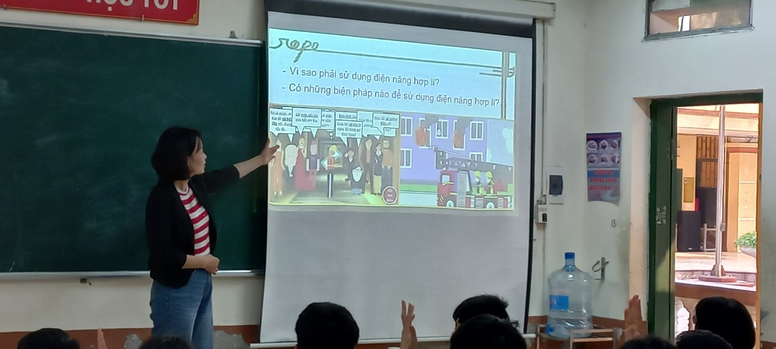 | 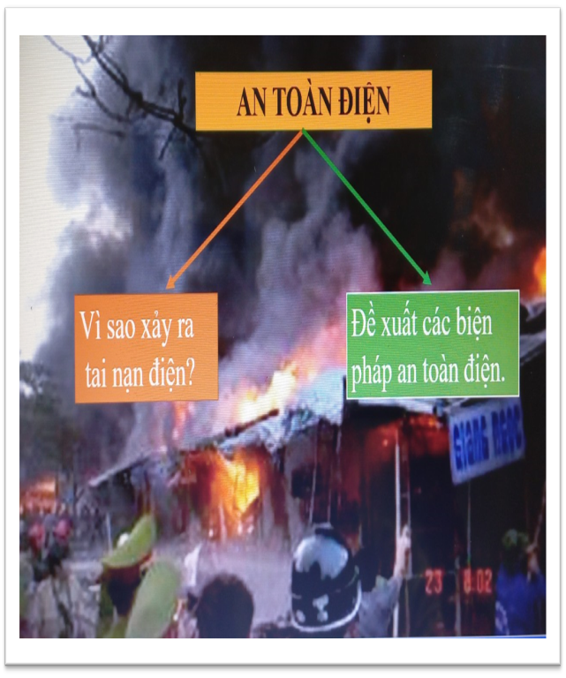
Công nghệ 8 - Bài 48  Sử dụng hợp lý điện năng. | Công nghệ 8 - Bài 33  An toàn điện.

Phương pháp tổ chức trò chơi.

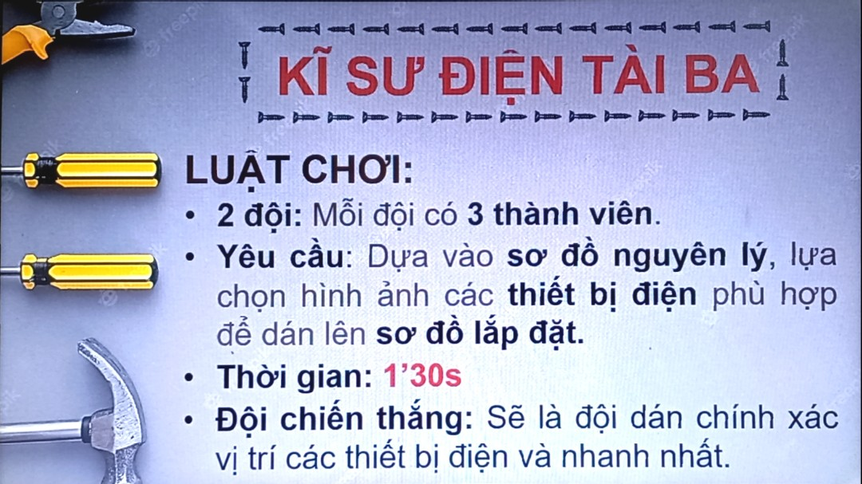 | 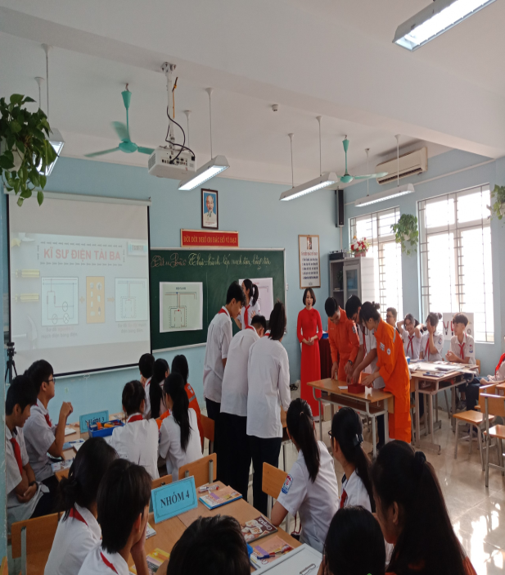
Trò chơi: “Kỹ sư điện tài ba”
Công nghệ 9 - Bài 6: Thực hành lắp mạch điện bảng điện
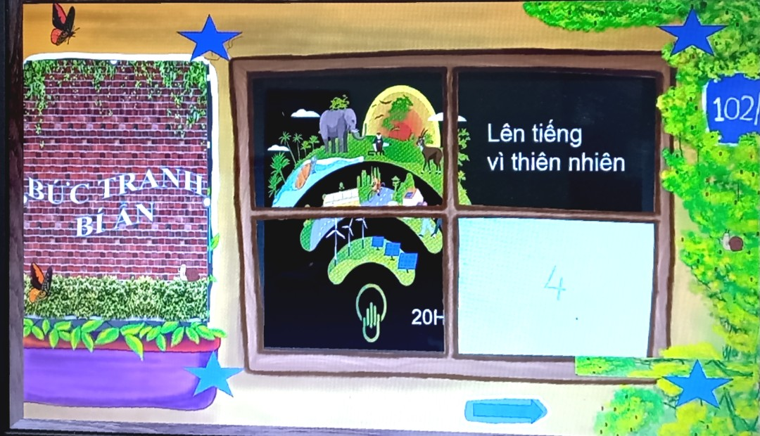 | 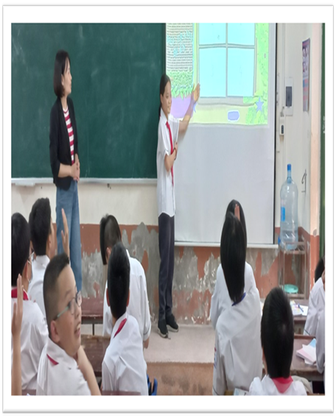
Trò chơi: “Bức tranh bí ẩn”
Công nghệ 8 - Bài 48: Sử dụng hợp lý điện năng
Phương pháp dạy học hợp đồng.
(Bài 6 – Công nghệ 9: Thực hành lắp mạch điện bảng điện)
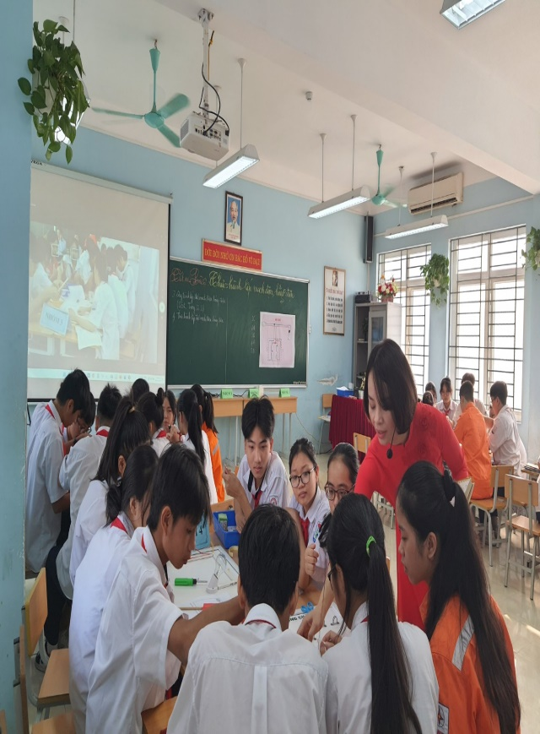  Giáo viên và học sinh kí kết hợp đồng | 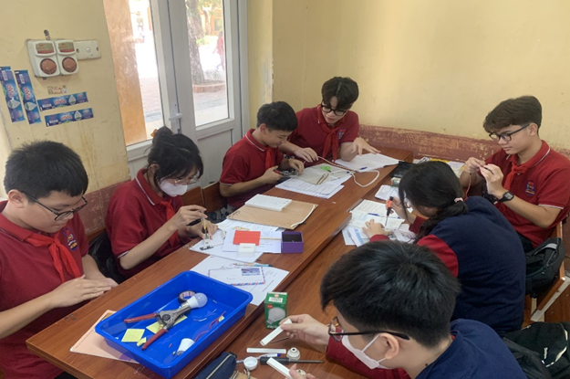  Học sinh thực hiện nhiệm vụ trong  hợp đồng
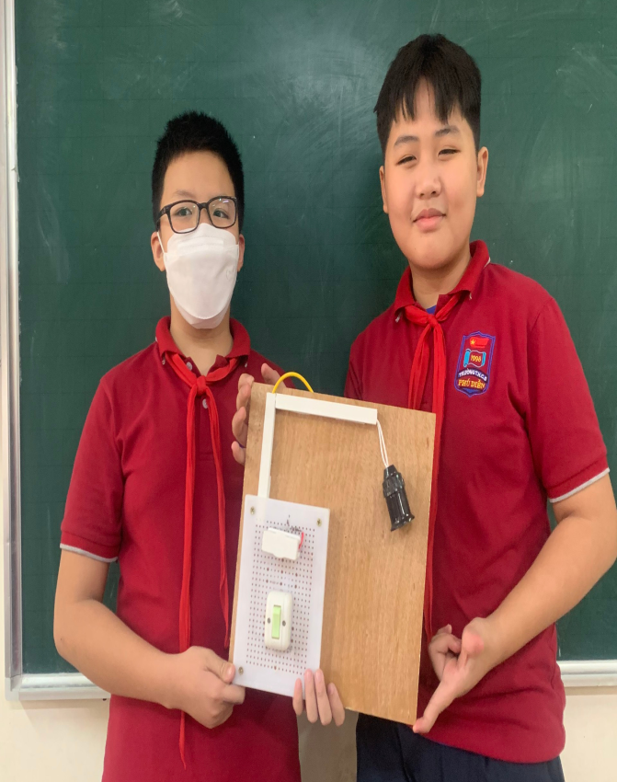  Sản phẩm của học sinh 9A4 | 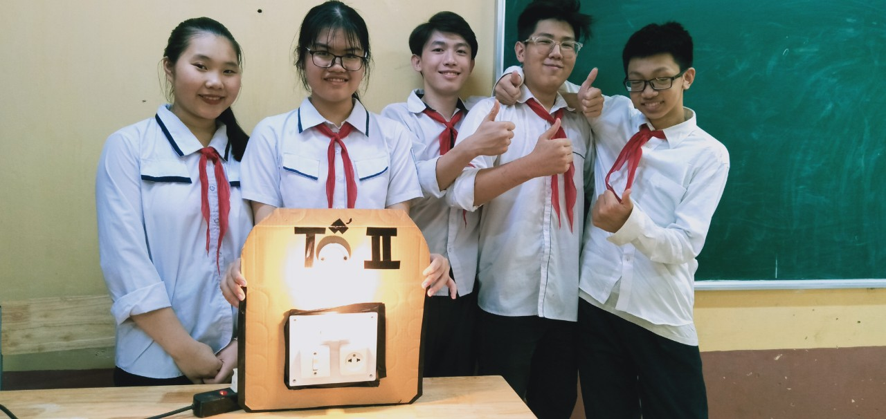 Sản phẩm của học sinh 9A3

III. KẾT LUẬN – KHUYẾN NGHỊ

1. Kết luận
- Theo tôi, với quan điểm đổi mới phương pháp dạy học: Giáo viên thực sự là người hướng dẫn, tổ chức, điều khiển hoạt động của học sinh và học sinh là đối tượng tham gia trực tiếp, tích cực chủ động, linh họat sáng tạo. Đồng thời còn tạo ra không khí lớp học sôi nổi, phấn khởi.
- Đối với học sinh, từ chỗ các em ít hứng thú, thậm chí còn ngại học đến chỗ thích học giờ Công nghệ. Học sinh biết vận dụng những kiến thức đã học để tạo được các sản phẩm như: Thiết kế ngôi nhà mơ ước, làm mô hình ngôi nhà thông minh, tập làm kỹ sư xây dựng, đọc các bản vẽ thiết kế và được trải nghiệm với nghề điện dân dụng. Ngoài ra trong quá trình giảng dạy, tôi đã xây dựng thêm các tiết dạy có vận dụng STEM để học sinh được phát huy năng lực sáng tạo, chủ động khám phá khoa học kỹ thuật, tạo ra những sản phẩm công nghệ đơn giản phục vụ nhu cầu trong gia đình.
- Đối với bộ môn Công nghệ cấp THCS nói chung và môn Công nghệ 8, 9 nói riêng, tôi nhận thấy chất lượng giảng dạy và học tập được nâng cao rõ rệt. Hơn nữa, việc sử dụng một số phương pháp dạy học tích cực kết hợp với một số kỹ thuật dạy học linh hoạt sẽ mang lại hiệu quả rất cao trong công tác giảng dạy của giáo viên, không chỉ áp dụng cho bộ môn Công nghệ mà còn áp dụng được cho các môn học khác trong trường THCS.

2. Khuyến nghị
- Đối với Sở Giáo dục và Đào tạo: Thường xuyên tổ chức các buổi tập huấn về phương pháp, kỹ thuật dạy học tích cực cho giáo viên bộ môn Công nghệ.
- Đối với Phòng Giáo dục và Đào tạo: Tiếp tục tổ chức các buổi sinh hoạt chuyên môn, chuyên đề để giáo viên trong quận, trong thành phố được giao lưu, học hỏi kinh nghiệm về cách thức tổ chức các tiết học sôi nổi, hiệu quả, đồng thời tổ chức các buổi tham quan sản phẩm có chất lượng của học sinh được trưng bày tại các trường.
- Đối với nhà trường: Ban Giám hiệu tạo điều kiện hơn nữa về cơ sở vật chất và trang thiết bị dạy học cho giáo viên giảng dạy nói chung và giáo viên bộ môn Công nghệ nói riêng.

PHỤ LỤC 01
Giáo án minh hoạ phương pháp dạy học “nêu và giải quyết vấn đề” kết hợp tổ chức trò chơi.
Tiết 41 - Bài 48, 49: Sử dụng hợp lý điện năng, thực hành tính điện năng tiêu thụ trong gia đình.
I. Mục tiêu
1. Về kiến thức:
- Nêu được giờ cao điểm tiêu thụ điện sinh hoạt từ 18h đến 22h.
- Trình bày được đặc điểm của giờ cao điểm.
- Giải thích được vì sao phải sử dụng hợp lý và tiết kiệm điện.
- Tính được điện năng tiêu thụ trong 1 tháng ở gia đình.
- Đề xuất được các biện pháp sử dụng hợp lý và tiết kiệm điện năng.
2. Về năng lực:
- Năng lực chung:
+ Năng lực tự học: Tự nghiên cứu SGK, tài liệu tìm hiểu về các biện pháp sử dụng hợp lí và tiết kiệm điện năng.
+ Năng lực giao tiếp và hợp tác: Làm việc theo nhóm, thuyết trình, phản biện thông qua hoạt động tìm hiểu về đặc điểm giờ cao điểm, các biện pháp sử dụng hợp lí và tiết kiệm điện năng.
+ Năng lực giải quyết vấn đề: Đề xuất được các giải pháp tiết kiệm điện cho gia đình trong mùa hè.
- Năng lực đặc thù:
+ Quan sát video nêu được vai trò của điện năng và việc sử dụng điện năng chưa hợp lí thông qua hoạt động khởi động.
+ Kể tên được một số biện pháp tiết kiệm điện năng và phân biệt được biện pháp tiết kiệm điện năng liên quan đến thời gian hay liên quan đến công suất thông qua hoạt động tìm hiểu về các biện pháp sử dụng hợp lí và tiết kiệm điện năng.
+ Tính được điện năng tiêu thụ trong gia đình, từ đó dựa vào bảng giá điện sinh hoạt tính được tiền điện cần phải trả.
3. Về phẩm chất:
- Tích cực tuyên truyền vận động bạn bè, người thân sử dụng hợp lí và tiết kiệm điện năng thông qua hoạt động viết thông điệp.
- Hứng thú với môn học, hăng hái phát biểu xây dựng bài.
- Có ý thức tiết kiệm điện mọi lúc, mọi nơi.
II. Chuẩn bị
1. Giáo viên:
- Máy chiếu, giáo án, tranh vẽ hình ảnh cây xanh thông điệp.
- Video phần khởi động.
- Thông tin giờ trái đất.
- Phiếu để HS viết thông điệp.
- Phiếu bài tập tính điện năng tiêu thụ.
2. Học sinh:
Sản phẩm bài tập về nhà của các nhóm: Tìm hiểu và đề xuất các biện pháp sử dụng hợp lý và tiết kiệm điện trong sinh hoạt. Trình bày ra giấy A0
III. Tiến trình dạy học.
Hoạt động 1: Khởi động (5 phút)
(Sử dụng phương pháp nêu và giải quyết vấn đề)
Hoạt động của GV | Hoạt động của HS | Nội dung
- Yêu cầu HS theo dõi đoạn clip và trả lời câu hỏi.  ? Điện có vai trò như thế nào trong cuộc sống hiện nay?  - Thông qua câu trả lời của HS giáo viên dẫn dắt vào vấn đề.  Vì sao phải sử dụng điện năng hợp lý?  Các biện pháp sử dụng hợp lý và tiết kiệm điện năng là gì?  => Trong tiết học này cô cùng các con sẽ giải quyết hai vấn đề này. | - Theo dõi video.  - Trả lời câu hỏi.  + Điện rất cần thiết với đời sống con người.  - Tiếp nhận kiến thức. | Nội dung của video cho biết thông tin:  + Vai trò của điện năng.
Hoạt động 2: Hình thành kiến thức ( 30 phút)
Hoạt động 2.1: Tìm hiểu về nhu cầu tiêu thụ điện năng (10 phút)
Hoạt động của GV | Hoạt động của HS | Nội dung
? Dựa vào clip vừa theo dõi và kiến thức thực tế, em hãy cho biết điện năng được sử dụng ở những đâu và vào thời gian nào?  - Yêu cầu HS khác nhận xét, bổ sung.  - Nhận xét và chốt kiến thức.  ? Trong gia đình em, điện năng được sử dụng nhiều nhất vào khoảng thời gian nào?  - Nhận xét.  ? Em hãy kể tên các đồ dùng điện mà gia đình em thường sử dụng trong khung giờ đó.  - GV nhận xét, chốt kiến thức. Giờ cao điểm là những giờ tiêu thụ điện năng nhiều nhất trong ngày. | - 1 hoặc 2 HS trả lời:  .  - Học sinh khác nhận xét, bổ sung.  - 1 hoặc 2 HS trả lời:  - Học sinh kể tên các đồ dùng điện trong gia đình.  - HS tiếp nhận thông tin | 1. Nhu cầu tiêu thụ điện năng.  a. Nhu cầu sử dụng điện năng.  - Ở mọi lúc mọi nơi.  - Giờ cao điểm là những giờ tiêu thụ điện năng nhiều nhất trong ngày.
- GV cung cấp thông tin:  Do số lượng các nhà máy sản xuất điện và công suất có hạn, nếu sử dụng nhiều đồ dùng điện vào cùng 1 thời điểm. Thì khả năng cung cấp của các nhà máy điện sẽ không đáp ứng đủ. Do nhu cầu sử dụng điện rất lớn.  ? Với nhu cầu sử dụng điện rất lớn trong giờ cao điểm, theo em sẽ gây ra những hậu quả gì?  - GV mời HS khác nhận xét bổ sung.  - GV nhận xét, chốt kiến thức.  - Chiếu một số hình ảnh chập, cháy điện.  - Cung cấp thông tin về hậu quả 1 đám cháy. | - HS tiếp nhận thông tin  - Học sinh được chỉ định trả lời.  - HS tiếp nhận thông tin và ghi bài vào vở.  - HS lắng nghe, tiếp nhận thông tin. | b. Đặc điểm của giờ cao điểm.  Nhu cầu sử dụng điện rất lớn.  => Điện áp giảm, ảnh hưởng đến chế độ làm việc của đồ dùng điện.  => Dễ gây quá tải, chập cháy điện.

Hoạt động 2.2: Tìm hiểu các biện pháp sử dụng hợp lý và
tiết kiệm điện năng (20 phút)

Hoạt động của GV | Hoạt động của HS | Nội dung
- Yêu cầu học sinh quan sát thực tế tại lớp học  + Quan sát lớp học của em, hãy cho biết có những đồ dùng điện nào?  + Theo em sử dụng 1 bóng đèn huỳnh quang và 1 điều hòa trong cùng 1h thì đồ dùng điện nào tiêu tốn nhiều điện năng hơn? Tại sao?  + Em hãy cho biết thắp 1 bóng đèn trong 1h và cũng bóng đèn đó thắp trong 2h thì trường hợp nào tiêu tốn điện năng hơn?Tại sao?  - Dẫn dắt HS hình thành công thức tính điện năng tiêu thụ. | - Đại điện học sinh trả lời.  - Các học sinh khác nhận xét, bổ sung.  - Học sinh trả lời.  - Học sinh trả lời.  - HS tiếp nhận thông tin | 2. Sử dụng hợp lý và tiết kiệm điện năng.  a. Công thức tính điện năng tiêu thụ.  A= Pxt
- Mở rộng: Để đo lượng điện năng tiêu thụ, trong mỗi gia đình có sử dụng công tơ điện và 1 số điện tương ứng 1kwh.  - GV lấy ví dụ, yêu cầu học sinh tính điện năng tiêu thụ trong 1 tháng.  - Giao bài tập về nhà: Thống kê các đồ dùng điện và tính điện năng tiêu thụ trong 1 tháng, tính số tiền phải trả theo bảng giá điện sinh hoạt hiện nay. Từ đó đề xuất các biện pháp tiết kiệm điện trong mùa hè tới. | - Tiếp nhận thông tin.  - Cá nhân HS làm bài tập số 1vào vrồi chia sẻ kết quả trước lớp.  - Phiếu bài tập số 2, học sinh hoàn thiện ở nhà buổi sau sẽ chấm điểm.
- Để giảm điện năng tiêu thụ, theo em có những cách nào?  - GV nhận xét câu trả lời của HS và nhấn mạnh giảm P là sử dụng công suất hợp lý với mục đích sử dụng. | - Đại diện học sinh trả lời câu hỏi, các bạn khác nhận  xét bổ sung.  Để giảm điện năng tiêu thụ ta phải giảm công suất và thời gian sử dụng.  - HS tiếp nhận thông tin | b. Biện pháp sử dụng hợp lý và tiết kiệm điện năng.
- GV yêu cầu học sinh hoàn thành nội dung hoạt động nhóm:  Từ các biện pháp mà các em đã tìm hiểu ở nhà, em hãy ghi chú thích vào cuối mỗi biện pháp  - P: Biện pháp nhằm sử dụng hợp lý công suất.  - t: Biện pháp giảm thời sử dụng đồ dùng điện.  - Sau 2 phút, yêu cầu đại diện 1 nhóm lên trình bày kết quả, các nhóm còn lại nhận xét, bổ sung.  - GV nhận xét, mở rộng:  + Một số thiết bị điện thông minh giúp tiết kiệm điện.  + Biện pháp khác như: Sử dụng năng lượng tái tạo, tuyên truyền tiết kiệm điện.  - GV chốt kiến thức và ghi bảng.  - Như vậy các em đã tìm ra được câu trả lời cho vấn đề:  Vì sao phải sử dụng điện năng hợp lý?  Các biện pháp sử dụng hợp lý và tiết kiệm điện năng là gì? | - Học sinh hoạt động thảo luận nhóm trong 2 phút.  - Nhóm trưởng báo cáo, các nhóm khác nhận xét, bổ sung.  - Học sinh tiếp nhận thông tin.  - Học sinh tiếp nhận thông tin và ghi bài. | - Sử dụng đồ dùng điện có công suất hợp lý và hiệu suất cao.  - Tắt các thiết bị điện khi không cần thiết.  - Biện pháp khác: Sử dụng năng lượng tái tạo, tuyên truyền tiết kiệm điện.
Hoạt động 3: Luyện tập (5 phút)
(Sử dụng phương pháp tổ chức trò chơi”
Hoạt động của GV | Hoạt động của HS | Nội dung
GV chuẩn bị các câu hỏi trắc nghiệm để HS trả lời thông qua trò chơi mang tên “ Bức tranh bí ẩn”.  - GV đề nghị 2 HS lên bảng phối hợp điều hành trò chơi.  - Hãy nêu hiểu biết của em về giờ trái đất ở Việt Nam. | - 2 Học sinh tổ chức trò chơi.  + 1 HS làm MC đọc luật chơi và điều hành.  + 1HS phụ trách máy tính.  + Học sinh trả lời câu hỏi để mở bức tranh.  - Đại diện học sinh trình bày hiểu biết về giờ trái đất ở Việt Nam.
Hoạt động 4: Vận dụng (5 phút)
Hoạt động của GV | Hoạt động của HS | Nội dung
- Giáo viên yêu cầu học sinh: Qua nội dung đã được tìm hiểu ở bài học ngày hôm nay. Mỗi học sinh hãy viết thông điệp gửi đến người thân, bạn bè mình để tuyên truyền mọi người cùng chung tay tiết kiệm điện, bảo vệ môi trường, giúp trái đất của chúng ta thêm xanh. Sau đó, em hãy gắn thông điệp đó lên cây xanh thông điệp ở trên bảng.  + Khi bài hát kết thúc, HS dừng di chuyển lên bảng dán.  - GV đọc một số thông điệp.  - Giáo viên nhận xét và tổng kết bài học. | - Học sinh tiếp nhận thông tin.  Mỗi HS viết 1 thông điệp hoặc biện pháp dán lên “ Cây xanh thông điệp” ở trên bảng  - Học sinh tiếp nhận thông tin. | - Học sinh viết được nhiều thông điệp và biện pháp tiết kiệm điện.

PHỤ LỤC 02
Giáo án minh hoạ phương pháp “Dạy học theo hợp đồng” kết hợp tổ chức trò chơi.
TIẾT 11 - BÀI 6
THỰC HÀNH: LẮP MẠCH ĐIỆN BẢNG ĐIỆN (tiếp theo)
I. Mục tiêu
1. Về kiến thức:
- Quy trình lắp đặt mạch điện.
- Thực hành lắp nhánh 1 của mạch điện bảng điện gồm: Cầu chì, công tắc, bóng đèn, phích cắm.
- Một số lưu an toàn điện khi lắp đặt và khi sử dụng điện.
2. Về năng lực:
- Năng lực chung:
+ Năng lực tự học: Tự nghiên cứu SGK, tài liệu tìm hiểu về quy trình lắp đặt mạch điện, tự chuẩn bị một số đồ dùng học tập.
+ Năng lực giao tiếp và hợp tác: Làm việc theo nhóm thông qua hoạt động trò chơi và trong quá trình thực hiện hợp đồng.
+ Năng lực giải quyết vấn đề: Tiếp nhận nhiệm vụ, giải quyết những vấn đề phát sinh trong quá trình thực hiện nhiệm vụ.
- Năng lực Công nghệ:
+ Quan sát sơ đồ nguyên lý, lựa chọn được thiết bị điện hợp lý dán vào sơ đồ lắp đặt.
+ Lắp đặt được nhánh số 1 của mạch điện theo quy trình thông qua thực hiện nhiệm vụ của hợp đồng.
+ Nêu được lưu ý về an toàn điện khi khi lắp đặt và khi sử dụng.
3. Về phẩm chất:
- Chăm chỉ: Tích cực nghiên cứu tái liệu, có ý thức vận dụng kiến thức đã học để lắp đặt được nhánh 1 trong sơ đồ lắp đặt mạch điện.
- Trách nhiệm: Cùng với các thành viên trong nhóm hoàn thành nhiệm vụ học tập. Có ý thức tự giác, tích cực tuyên truyền về an toàn điện.
II. Chuẩn bị
1. Giáo viên:
- 02 sơ đồ mạch điện bị khuyết, một số hình ảnh thiết bị điện.
- 05 tập hồ sơ học tập, mỗi tập bao gồm:
+ 09 phiếu bài tập về quy trình.
+ 02 bản hợp đồng học tập.
+ 01 bản danh mục đồ dùng.
+ 01 bản phân công nhiệm vụ.
+ 10 phiếu viết lưu ý an toàn điện.
- Bộ dụng cụ thực hành mạch điện gồm:
+ Thiết bị, vật liệu: 04 phích cắm, 04 cầu chì, 04 công tắc, 04 đui đèn; 01 bảng điện nhựa, 01 bảng gỗ, 4m dây điện, 01 băng dính cách điện.
+ Dụng cụ: 01 kìm, 01 kéo, 03 tua vít.
- Tranh vẽ hình ảnh ngôi nhà.
2. Học sinh:
- Đọc trước SGK tìm hiểu các bước trong quy trình lắp đặt mạch điện.
- Mỗi nhóm chuẩn bị 01 bộ đồ dùng gồm:
+ Thiết bị, vật liệu: 01 phích cắm, 01 cầu chì, 01 công tắc, 01 đui đèn; 01 bảng điện nhựa, 01 bảng gỗ, 4 m dây điện, 01 băng dính cách điện.
+ Dụng cụ: 01 kìm, 01 kéo, 03 tua vít.
III. Tiến trình dạy học
1. Ổn định tổ chức (1 phút)
2. Các hoạt động dạy học
Hoạt động 1: Khởi động (5 phút)
(Sử dụng phương pháp tổ chức trò chơi”
a. Mục tiêu: Tạo hứng thú và giúp HS xác định vấn đề học tập.
b. Nội dung: HS tham gia trò chơi theo nhóm hoàn thành việc sắp xếp bố trí các thiết bị điện vào sơ đồ lắp đặt. Sau đó, GV nhận xét và dẫn dắt vào vấn đề học tập.
c. Sản phẩm:
Sơ đồ lắp đặt mạch điện được gắn các thiết bị vào đúng vị trí.
d. Tổ chức thực hiện:
Hoạt động của GV | Hoạt động của HS | Nội dung
Bước 1: Chuyển giao nhiệm vụ
- GV mời MC lên điều khiển trò chơi “Kỹ sư điện tài ba”
Bước 2: Thực hiện nhiệm vụ
GV theo dõi 2 đội chơi dán các thiết bị điện lên sơ đồ lắp đặt mạch điện. | - MC điều khiển trò chơi mang tên “Kỹ sư điện tài ba”  * Giới thiệu luật chơi:  - có 2 đội chơi. Mỗi đội gồm 3 thành viên.  - Yêu cầu: Dựa vào sơ đồ nguyên lý, lần lượt mỗi thành viên lựa chọn 2 thiết bị điện phù hợp để dán lên sơ đồ lắp đặt.  - Thời gian: 1 phút 30 giây.  - Đội chiến thắng sẽ là đội dán chính xác vị trí các thiết bị điện và nhanh nhất.  * Mời các thành viên của 2 đội lên tham gia.  - HS của 2 đội tham gia thảo luận thống nhất đáp án và lần lượt lên dán vào sơ đồ lắp đặt ở trên bảng.  - Các bạn còn lại cổ vũ cho 2 đội chơi.
Bước 3: Báo cáo, thảo luận
- GV đưa đáp án đúng.  - Yêu cầu HS bình chọn cho 2 đội chơi | HS giơ tay bình chọn cho đội Xanh và đội Đỏ.
Bước 4: Kết luận, nhận định
- GV nhận xét 2 đội chơi, công bố đội chiến thắng và dẫn dắt vào bài. | Đội chiến thắng lên nhận quà.
Hoạt động 2: Hình thành kiến thức (38 phút)
Hoạt động 2.1: Tìm hiểu quy trình lắp đặt (10 phút)
a. Mục tiêu:
Tìm hiểu quy trình lắp đặt mạch điện bảng điện.
b. Nội dung:
Giáo viên tiến hành cho HS tìm hiểu trong SGK trang 32-33, thảo luận nhóm đôi để hoàn thành phiếu học tập số 1. Sau đó rút ra quy trình lắp đặt mạch điện bảng điện.
c. Sản phẩm:
Phiếu học tập của HS thể hiện rõ quy trình 5 bước lắp đặt mạch điện bảng điện.

d. Tổ chức thực hiện:
Hoạt động của GV | Hoạt động của HS | Nội dung
Bước 1: Chuyển giao nhiệm vụ
- GV yêu cầu HS:  + Tìm hiểu thông tin SGK mục 3 trang 32, 33.  + Thảo luận nhóm đôi trong 1 phút 30 giây hoàn thành phiếu bài tập:  Lựa chọn nội dung của cột A tương ứng với hình ảnh của cột B, sau đó xác định các bước theo quy trình lắp đặt. | - HS lắng nghe GV hướng dẫn. | 3. Quy trình lắp đặt mạch điện bảng điện.  SGK tr. 32 - 33.
Bước 2: Thực hiện nhiệm vụ
GV theo dõi HS. | - HS tìm hiểu thông tin SGK, thảo luận nhóm đôi hoàn thành phiếu học tập.
Bước 3: Báo cáo, thảo luận
- GV:  + Gọi đại diện 1 – 2 nhóm HS lên trình bày đáp án.  + Mời nhóm khác theo dõi nhận xét bổ sung.  - GV chiếu đáp án và nêu câu hỏi:  + Nêu quy trình lắp đặt mạch điện bảng điện.  + Theo em 5 bước trong quy trình lắp đặt bước nào quan trọng nhất? Vì sao? | - Đại diện 1 – 2 nhóm HS lên trình bày đáp án, nhóm khác theo dõi, nhận xét, bổ sung.  - HS trả lời câu hỏi.
Bước 4: Kết luận, nhận định
- GV nhấn mạnh tầm quan trọng của 5 bước trong quy trình lắp đặt và đưa ra 1 số lưu ý khi thực hiện quy trình và dẫn dắt sang phần 4. | - HS lắng nghe và tiếp thu kiến thức.
Hoạt động 2.2: Thực hành lắp đặt mạch điện bảng điện (28 phút)
(Sử dụng phương pháp dạy học theo hợp đồng)
a. Mục tiêu: Vận dụng kiến thức về quy trình lắp đặt mạch điện bảng điện để thực hành lắp đặt nhánh số 1 của sơ đồ lắp đặt mạch điện dưới hình thức một Hợp đồng học tập.
b. Nội dung: GV tổ chức cho HS nghiên cứu hợp đồng học tập, yêu cầu nhóm trưởng các nhóm phân công nhiệm vụ cho các thành viên và tiến hành lắp đặt nhánh số 1 của sơ đồ lắp đặt mạch điện.
c. Sản phẩm:
Mỗi nhóm lắp hoàn chỉnh 01 bảng điện (nhánh 1).
d. Tổ chức thực hiện:
Hoạt động của GV | Hoạt động của HS | Nội dung
Bước 1: Chuyển giao nhiệm vụ
GV:  - Giới thiệu hợp đồng học tập  - Yêu cầu đại diện 4 nhóm nhận hợp đồng. | - Lắng nghe.  - Nhóm trưởng các nhóm lấy hợp đồng trong Hồ sơ học tập. | 4. Thực hành lắp đặt mạch điện.  Sản phẩm nhóm trên bảng.
Bước 2: Thực hiện nhiệm vụ
- GV nhận hợp đồng đã kí của 4 nhóm và nêu 1 số chú ý khi thực hiện các nhiệm vụ.  - GV yêu cầu các nhóm tiến hành lắp đặt mạch điện gồm cầu chì, công tắc, bóng đèn và phích cắm trong thời gian 18 phút.  - GV quan sát hỗ trợ HS khi HS gặp khó khăn.  - GV thông báo thời gian thực hành lắp đặt mạch điện đã hết. Yêu cầu nhóm trưởng mang sản phẩm lên vị trí trưng bày. | - Nhóm trưởng phổ biến nội dung hợp đồng; phân công nhiệm vụ cho các thành viên, kiểm tra thiết bị theo danh mục, kí vào vị trí bên B và gửi lại GV 01 bản trong thời gian 2 phút.  - HS tiếp nhận.  - Các nhóm dựa vào bảng phân công nhiệm vụ, thực hiện lắp đặt trong 18 phút.  - Nếu khó khăn xin trợ giúp từ GV.  - Đại diện nhóm mang sản phẩm để đúng vị trí trưng bày.
Bước 3: Báo cáo, thảo luận
- GV nêu câu hỏi:  Quan sát sản phẩm của các nhóm, em ấn tượng với sản phẩm nào nhất? Vì sao?  - GV gọi đại diện 1 - 2 HS trả lời câu hỏi:  - GV nhận xét sản phẩm của các nhóm. | - Đại diện 1 - 2 HS trả lời, nhóm khác nhận xét bổ sung.
Bước 4: Kết luận, nhận định
- GV vận hành sản phẩm, nghiệm thu hợp đồng.  - GV đặt câu hỏi:  Điều gì sẽ xảy ra khi vận hành những mạch điện nối sai hoặc lắp đặt chưa hoàn thiện?  - GV gọi 1 – 2 HS trả lời.  - GV đưa ra kết luận và yêu cầu mỗi HS viết ra 1 lưu ý khi lắp đặt và khi sử dụng.  - GV chốt một số lưu ý và rút ra thông điệp.  GV nhận xét và tổng kết bài học. | - HS quan sát kết quả sản phẩm.  - 1 hoặc 2 HS trả lời.  - 4 nhóm thực hiện:  + Nhóm 1, 2 viết lưu ý khi lắp đặt.  + Nhóm 3, 4 viết lưu ý khi sử dụng.  Sau đó dán lên hình ảnh ngôi nhà trên bảng.
HƯỚNG DẪN VỀ NHÀ (1 phút)
Chuẩn bị cho tiết học sau (thực hành lắp đặt mạch điện nhánh 2) gồm:
- Thiết bị: 01 phích cắm, 01 phích cắm điện, 01 cầu chì.
- Vật liệu: 4 m dây điện, 01 bảng điện nhựa, 01 bảng gỗ điện, băng dính cách điện
- Dụng cụ: Kìm, kéo, tua vít.

PHỤ LỤC HỌC TẬP.
1. Danh mục đồ dùng học tập.
TT | Tên trang thiết bị, dụng cụ. | Số lượng
1 | Cầu chì | 1
2 | Công tắc | 1
3 | Đui đèn | 1
4 | Phích cắm | 1
5 | Bảng điện nhựa. | 1
6 | Bảng gỗ | 1
7 | Kìm cắt dây | 1
8 | Kìm tuốt dây | 1
9 | Tua vít | 2
10 | Dây điện | 1m
11 | Băng dính cách điện. | 1
12 | Kéo, thước kẻ. | 1
13 | Đinh vít. | 4
14 | Băng dính 2 mặt | 1
2. Phiếu nghiệm thu hợp đồng.
Lớp:
Nhóm nghiệm thu………………….
Nhóm được nghiệm thu: …………..
Nhiệm vụ | YÊU CẦU | Điểm tối đa | Điểm đạt  được
Lắp đặt mạch  điện theo  quy trình.  *Gói hỗ trợ:  + Miễn phí:  bằng hình ảnh.  + Mất phí:  Từ GV  1 điểm/lần. | - Lắp đặt thiết bị và đi dây theo  đúng sơ đồ. | 5
 | - Các mối nối chắc chắn. | 2
 | - Bố trí các thiết bị gọn, đẹp. | 2
 | - Đảm bảo thời gian quy định  và thời gian đăng kí. | 1
Tổng điểm |  | 10

3. Hợp đồng học tập.
CỘNG HÒA XÃ HỘI CHỦ NGHĨA VIỆT NAM
Độc lập - Tự do - Hạnh phúc

HỢP ĐỒNG HỌC TẬP
Hôm nay, tiết 2 thứ 7 ngày 05 tháng 11 năm 2022 tại lớp 9A2 Trường THCS Phú Diễn; chúng tôi gồm các bên dưới đây:
- Bên A: Cô Nguyễn Thị Thương Chức vụ: Giáo viên bộ môn Công nghệ
- Bên B: Nhóm … Chức vụ: Học sinh.
Hai bên thống nhất thực hiện hợp đồng học tập như sau:
Điều 1. Bên B thực hiện nhiệm vụ lắp đặt mạch điện bảng điện bằng các đồ dùng học tập mà bên A đã cung cấp được liệt kê trong phụ lục đi kèm.
Điều 2. Bên B thực hiện nhiệm vụ trong 18 phút và được bên A nghiệm thu bằng hình thức đánh giá nhận xét nếu hoàn thành sản phẩm.
Điều 3. Bên A chỉ rõ vị trí thực hiện và trưng bày sản phẩm cho bên B. Khi kết thúc tiết học, Bên B có trách nhiệm đảm bảo vệ sinh khu vực thực hành và thu dọn toàn bộ thiết bị vào khay.
Điều 4. Quyền lợi và nghĩa vụ các bên:
BÊN A | BÊN B
- Bàn giao đầy đủ đồ dùng học tập cho bên B theo danh mục đi kèm.  - Đảm bảo vị trí thực hành và trưng bày của các nhóm.  - Tạo điều kiện thuận lợi cho bên B hoàn thành nhiệm vụ.  - Giám sát quá trình thực hiện của bên B đảm bảo đúng quy định.  - Hỗ trợ bên B bằng hình ảnh hoặc trực tiếp từ giáo viên.  - Báo trước 3 phút trước khi kết thúc thời gian hoàn thành nhiệm vụ. | - Nhận và bảo quản đồ dùng học tập từ bên A theo danh mục đi kèm và được quyền đổi đồ dùng nếu gặp sự cố.  - Nhóm trưởng phổ biến nội dung hợp đồng và phân công nhiệm vụ cụ thể cho các thành viên trong nhóm.  - Thực hiện nhiệm vụ và trưng bày đúng vị trí được phân công.  - Thời gian thực hiện: 18 phút.  - Các thiết bị phải nối đúng sơ đồ, đảm bảo kĩ thuật, thẩm mĩ và vận hành an toàn.  - Có thể sử dụng các gói hỗ trợ bằng hình ảnh hoặc trực tiếp từ giáo viên.  - Đảm bảo vệ sinh khi thực hiện nhiệm vụ, thu dọn toàn bộ dụng cụ vào khay sau khi kết thúc tiết học.
Điều 5. Trách nhiệm chung: Hai bên hiểu rõ quyền và nghĩa vụ của mình; cam kết thực hiện nghiêm túc, đầy đủ nội dung và điều khoản trong hợp đồng. Hợp đồng được lập thành 02 bản, có giá trị pháp lý như nhau; mỗi bên giữ lại 01 bản.
Đại diện bên A  (Giáo viên kí và ghi rõ họ tên) | Đại diện bên B  (Nhóm trưởng kí và ghi rõ họ tên)

4. Bảng phân công nhiệm vụ thực hành lắp mạch điện bảng điện.
Nhóm: ………………
Stt | Nhiệm vụ thực hiện | Số lượng HS | Tên học sinh
1 | - Vạch dấu trên bảng gỗ: dùng phấn xác định vị trí bảng điện nhựa, bóng đèn, ổ cắm trên bảng.  - Vạch dấu trên bảng nhựa dùng bút bi đánh dấu vị trí cầu chì, công tắc. | 1
2 | - 1 HS cắt 1 đoạn dây trắng dài 30 cm, tuốt 2 đầu 1,5 cm lồng vào bảng nhựa (1 đầu ở cầu chì, 1 đầu ở vị trí công tắc)  - 1 HS tháo vít ở công tắc vào nối đầu dây trắng vào công tắc vít vào bảng điện.  - 1 HS lới lỏng vít vào nối đầu dây trắng vào cầu chì vít vào bảng nhựa. | 3
3 | - 1 HS cắt 3 đoạn dây điện dài 50 cm (1 đỏ, 2 trắng) và tuốt 2 đầu dài 1,5 cm  - 1 HS nối 1 đầu dây đỏ, 1 đầu dây trắng số 1 vào phích cắm. Nối đầu dây trắng còn lại vào cầu chì.  - 1 HS nối 1 đầu dây đỏ còn lại , 1 đầu dây trắng số 2 vào đui đèn. Nối đầu dây trắng còn lại vào phích cắm.  - Nhóm vít bảng điện vào bảng gỗ đi gen dây diện trên bảng gỗ. | 3
4 | - 1 HS tách 2 đoạn gen làm 2 mảnh và dán băng dính 2 mặt vào ….: sau khi các nhóm nối xong gen dây điện. | 1
5 | - 1 HS hỗ trợ chọn vít để vít bảng điện vào bảng gỗ. | 1
- Nhóm trưởng chú ý bao quát, nhắc nhở các bạn.
- Nếu khó khắn giơ thẻ hỗ trợ.

TÀI LIỆU THAM KHẢO

- Sách giáo khoa Công nghệ 6, bộ sách “Kết nối tri thức với cuộc sống” tác giả Lê Huy Hoàng (Tổng chủ biên), NXB Giáo dục Việt Nam.
- Sách giáo khoa Công nghệ 7, tác giả Nguyễn Minh Đường (Tổng chủ biên), NXB Giáo dục Việt Nam.
- Sách giáo khoa Công nghê 8, tác giả Nguyễn Minh Đường (Tổng chủ biên), NXB Giáo dục Việt Nam.
- Sách giáo khoa Công nghệ 9, tác giả Nguyễn Minh Đường (Tổng chủ biên), NXB Giáo dục Việt Nam.
- Đổi mới phương pháp dạy học và sáng tạo với bản đồ tư duy, tác giả Trần Đình Châu, NXB Giáo dục Việt Nam.
- Các phương pháp dạy học hiệu quả, tác giả Robert J. Marzano (chủ biên), người dịch: Nguyễn Hồng Vân, NXB Giáo dục Việt Nam.
- Đa trí tuệ trong lớp học, tác giả Thomas Armstrong, người dịch: Lê Quang Long, NXB Giáo dục Việt Nam.
- Tám đổi mới để trở thành một giáo viên giỏi, tác giả Giselle O. Martin –Kniep, người dịch: Lê Văn Canh, NXB Giáo dục Việt Nam.
- Dạy và học tích cực – Một số phương pháp và kĩ thuật dạy học, tác giả: Nguyễn Lăng Bình (chủ biên), NXB Đại học Sư phạm.
- http: www.tailieu.vn

Trên đây là “Kinh nghiệm sử dụng một số phương pháp dạy học tích cực nhằm nâng cao chất lượng bộ môn Công nghệ 8, 9”. Trong quá trình thực hiện khó tránh khỏi những thiếu sót, kính mong nhận được sự góp ý của Hội đồng thẩm định các cấp và Quý đồng nghiệp để đề tài của tôi được hoàn thiện và vận dụng có hiệu quả hơn trong quá trình giảng dạy.
Tôi xin chân thành cảm ơn!

Hà Nội, ngày …. tháng ….. năm…..

